# Usabilidad y Accesibilidad web

Crea la siguiente web

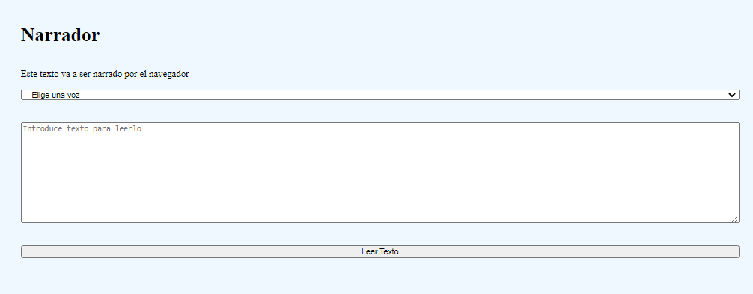

De modo que al pulsar el botón Leer Texto el navegador lea en voz alta el texto que el usuario haya tecleado en el textarea.

El usuario podrá elegir la voz